提高太阳能热水器热效率的优化模型
黄兰香 凌康林 李灿明
1 韶关学院2001级数学与应用数学(1)班 广东韶关 512005
2 韶关学院2002级数学与应用数学班 广东韶关 512005
3 韶关学院2002级生物技术(1)班 广东韶关 512005
[摘要]:本文针对如何提高我国太阳能热水器热效率这一实际问题，采用定量和定性相结合的分析方法，通过分析热水器倾角的取值以及热水器受热面朝向对热水器热效率的影响，得到热水器倾角较好的取值范围在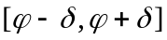之间，且当太阳直射点在南北回归线之间移动时，的最优值为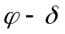，其中为当地的地理纬度，为太阳直射点的纬度，取值在夏半年取正值，在冬半年取负值．最后，对韶关地区太阳能热水器的使用情况进行具体分析，得到热水器倾角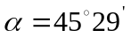及其受热面朝南时，热水器太阳有效辐射量最大为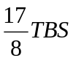．
关键词：太阳能；热水器；热效率；倾角
1问题的提出
随着社会的发展，太阳能作为一种天然无污染能源，无疑具有很大的利用价值．目前，很多国家都在试验和探索太阳能的利用．太阳能热水器已得到普及，我国大部分地区位于中纬度，各地区每年太阳辐射量是相当大的．然而，怎样才能更好的利用太阳能，提高太阳能热水器的热效率呢？在一年中的春分、秋分、夏至、冬至这四天中应取值为多少时才能使热水器的热效率尽可能的大呢？
2 基本假设
2.1假设地球为均匀的球体．
2.2因我国大部分地区位于中纬度，故只考虑纬度在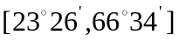之间的北半球地区．
2.3假设太阳能为平行光，太阳辐射强度不随时间变化，且不考虑大气对太阳辐射的削弱作用．
2.4太阳能热水器的集热效果由垂直射到受热面上的太阳辐射能量决定，不考虑热水器本身的内在技术问题，只考虑热水器倾角及其方位问题．
3 符号约定
：太阳能热水器受热面面积．
：热水器倾角，即热水器受热面与水平面的夹角．
：太阳辐射强度，即单位面积的表面上，在单位时间内获得的太阳辐射能量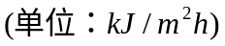．
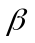：太阳光线对于地平面的交角，即太阳在当地的仰角．
：当地的地理纬度．
：太阳直射点的纬度．
：太阳能热水器热效率．
4 模型的建立与求解
此问题要求通过确定热水器倾角以及热水器的方位，使太阳能能够得到更好的利用，从而问题的求解可归结为下面的优化问题：
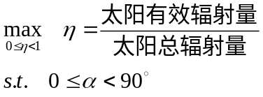
在一天中，太阳辐射强度不随时间变化的情况下，太阳总辐射量是一定值，故要使达到最大值，只须使太阳有效辐射量取值最大，也即使垂直射到热水器受热面上总的太阳辐射量最大．
4.1 热水器方位问题与太阳有效辐射量的关系
由假设1地球是一均匀球体，下面仅考虑热水器横向(向东)或竖向(向南)的方位问题．建立如图1所示的热水器三棱柱模型，设太阳光线与水平面的夹角为，且随时间而逐渐变大，白天总时间为小时．先考虑太阳直射该地区时：
(1) 向东时：设热水器集热的有效时间为小时，则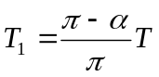，将光线分解，得到热水器在水平和垂直方向上获得的太阳有效辐射量分别为
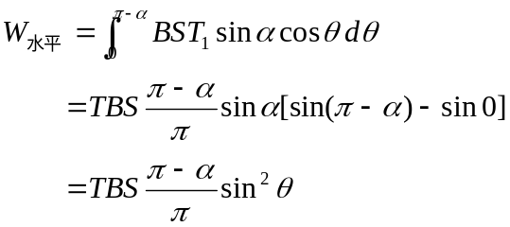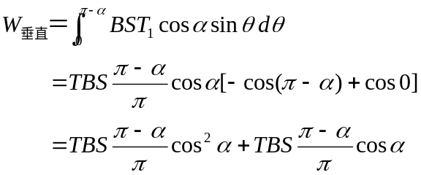
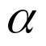
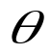
故向东时热水器所获得的太阳有效辐射量为
图２
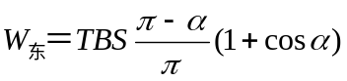
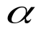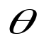
图1

(2) 向南时：设热水器集热有效时间为小时，则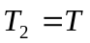，将光线分解，如图2所示，则热水器在水平和垂直方向上获得的太阳辐射量分别为
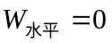
故向南时热水器受热面所获得的太阳有效辐射量为
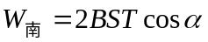
但由于我国大部分地区处于中纬度地区，而太阳直射点总是在南北回归线之间移动，故太阳直射的情况很少，设太阳光与其分解出的直射光夹角为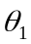，则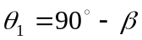，如图3所示，则有
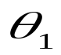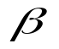
南
北
图３
- 向东时：太阳有效辐射量为
- 向南时：太阳有效辐射量为
4.2 太阳能热水器倾角的确定
易知，当取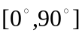中的某一定值时，垂直射到热水器受热面的太阳有效辐射量介于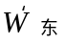与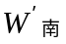之间．然而太阳直射点总是在南北回归线之间移动，如图4所示，
地平线
图4
在同一地点，越小，受热面积大，光热分散，获得太阳辐射能量少，反之，越大，受热面积小，光热集中，获得的太阳辐射能量多．故当太阳光与热水器集热面垂直时，热水器获得太阳辐射能量最多．所以为使太阳光与热水器受热面垂直，有热水器倾角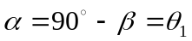，而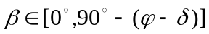，其中在夏半年取正值，在冬半年取负值．所以热水器倾角的取值范围在之间较好，其最优值在端点处取得．
从而有，在每年的春分、秋分，太阳直射赤道，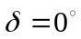，热水倾角的最优值即为当地的地理纬度，即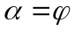．
在每年的夏至日，太阳直射北回归线，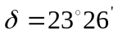，热水器倾角的最优值为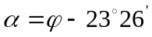．
在每年的冬至日，太阳直射南回归线，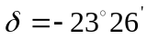，热水器倾角的最优值为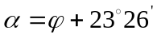．
4.3 热水器倾角与其方位的关系
下面以取定值为例，考察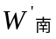与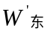的差值
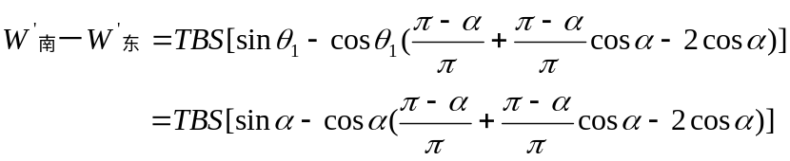
令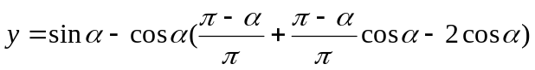
应用Matlab软件得到函数y在取值为的图象如下图所示，易知函数y单调递增且总有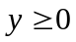，故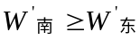，说明此时热水器朝南比较好．
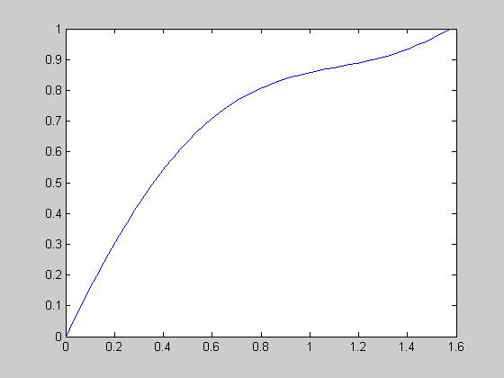
当取不等于的其余值时，我们可以先估计太阳光的仰角，再比较与大小，从而确定热水器的方位．
4.4 韶关地区热水器倾角最优值及其方位
韶关地区的地理纬度为北纬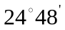，而在实际中，韶关大部分地区的热水器受热面均朝南．又由上面对热水器倾角的分析以及太阳直射点在南北回归线移动的规律有的最优值为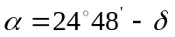．故在每年的春分、秋分，韶关地区的最优值是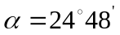；在每年的夏至日，取最优值为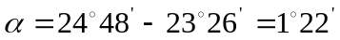；在每年的冬至日，取最优值为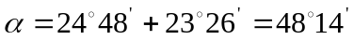．就一般情况，取值为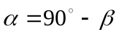，有
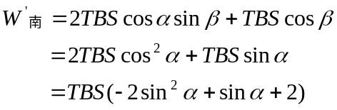
令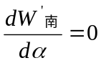，得
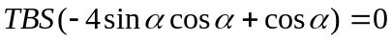，解得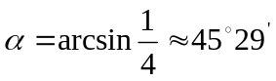．
故当时，太阳有效辐射量最大为．由于冬天热水用得较多，所以的值较接近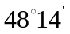．
5 模型的评价与推广
5.1 模型的评价
本模型给出了一般情况下，当太阳直射点在南北回归线移动时，我国某地区太阳能热水器倾角的取值范围，具有一定的适用性．
但对其方位问题却没有给出一个具体的较好的方案．因为若要考虑到太阳能在各季节的利用情况，则需要估计太阳光的仰角，还要根据热水器的固定角度并比较与的差值，从而确定仰角的值，再根据太阳能的南北回归线之间移动，（下接116页）

